**Тема работы:** Исследование составных частей арифметически-логического устройства в среде Quartus II.

**Цель работы:** изучение принципов работы и особенностей основных типов комбинационных цифровых схем, являющихся составными частями арифметически-логических устройств, реализованных на логических элементах на основе ПЛИС в среде Quartus II.

**Порядок выполнения работы:**

1. Создайте проект для работы в среде Quartus II.

2. Соберите схему цифрового компаратора (рисунок 3.1, а). Структурная схема компаратора приведена на рисунке 1, б, схема замещения элемента на рисунке 2.

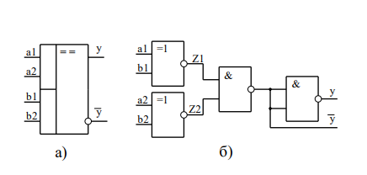

Рисунок 1 - Цифровой компаратор

а) условное графическое обозначение;

б) структурна схема.

|  |  |  |  |  |  |
| --- | --- | --- | --- | --- | --- |
| a1 | b1 | a2 | b2 | y | $$\overline{y}$$ |
| 0 | 0 | 0 | 0 | 1 | 0 |
| 0 | 0 | 0 | 1 | 0 | 1 |
| 0 | 0 | 1 | 0 | 0 | 1 |
| 0 | 0 | 1 | 1 | 0 | 1 |
| 0 | 1 | 0 | 0 | 0 | 1 |
| 0 | 1 | 0 | 1 | 1 | 0 |
| 0 | 1 | 1 | 0 | 0 | 1 |
| 0 | 1 | 1 | 1 | 0 | 1 |
| 1 | 0 | 0 | 0 | 0 | 1 |
| 1 | 0 | 0 | 1 | 0 | 1 |
| 1 | 0 | 1 | 0 | 1 | 0 |
| 1 | 0 | 1 | 1 | 0 | 1 |
| 1 | 1 | 0 | 0 | 0 | 1 |
| 1 | 1 | 0 | 1 | 0 | 1 |
| 1 | 1 | 1 | 0 | 0 | 1 |
| 1 | 1 | 1 | 1 | 1 | 0 |

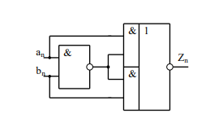

Рисунок 2 - Схема замещения элемента

3. Исследуйте схему. Составьте таблицу состояний.

|  |  |  |
| --- | --- | --- |
| $$a_{n}$$ | $$b_{n}$$ | $$Z_{n}$$ |
| 0 | 0 | 1 |
| 0 | 1 | 0 |
| 1 | 0 | 0 |
| 1 | 1 | 1 |

4. Соберите схему одноразрядного полусуматора (рисунок 3).

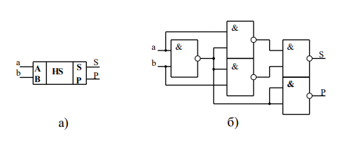

Рисунок 3 - Одноразрядный полусумматор

а) условное графическое обозначение;

б) структурная схема.

5. Изучите схему. Составьте таблицу состояний.

|  |  |  |  |
| --- | --- | --- | --- |
| a | b | S | P |
| 0 | 0 | 0 | 1 |
| 0 | 1 | 1 | 0 |
| 1 | 0 | 1 | 0 |
| 1 | 1 | 0 | 1 |

6. Соберите схему одноразрядного сумматора (рисунок 4).

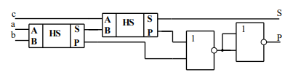

Рисунок 4 - Схема одноразрядного сумматора

7. Изучите схему сумматора. Составьте таблицу состояний.

|  |  |  |  |  |
| --- | --- | --- | --- | --- |
| c | a | b | S | P |
| 0 | 0 | 0 | 0 | 0 |
| 0 | 0 | 1 | 1 | 0 |
| 0 | 1 | 0 | 1 | 0 |
| 0 | 1 | 1 | 0 | 1 |
| 1 | 0 | 0 | 1 | 0 |
| 1 | 0 | 1 | 0 | 1 |
| 1 | 1 | 0 | 0 | 1 |
| 1 | 1 | 1 | 1 | 1 |

**Вывод:** в ходе выполнения данной лабораторной работы были изучены принципы работы и особенности основных типов комбинационных цифровых схем, являющихся составными частями арифметически-логических устройств, реализованных на логических элементах на основе ПЛИС в среде Quartus II.